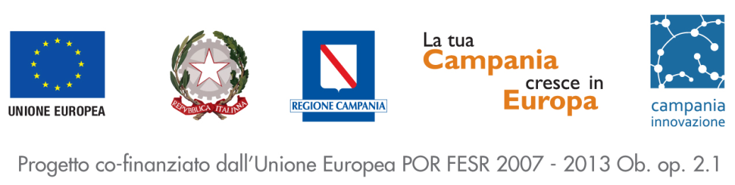
SCHEDA INFORMATIVA
AVVISO PUBBLICO “CREATIVE CLUSTERS GREEN TECHNOLOGY”

Oggetto | SELEZIONE DI IDEE INNOVATIVE NEL SETTORE dell’efficienza energetica e della produzione di energia da fonti alternative
Obiettivo | stimolare e promuovere la capacità progettuale, sostenendo le business idea nel settore dell’efficienza energetica e della produzione di energia da fonti alternative, per lo sviluppo economico del sistema regionale
Settori | - Aria e Ambiente  - Smart Grid  - Efficienza Energetica  - Eolico  - Biofuel  - Energia Solare  - Energy Storage  - Materiali  - Trasporti  - Acqua  - Altre Fonti rinnovabili
Destinatari | Persone fisiche e Startup innovative
Scadenza | 14 giugno 2013 ore 16:00
Fase 1  Scouting e Valutazione | Promozione dell’avviso per favorire la maggiore partecipazione al bando ed affiancamento dei proponenti per la corretta presentazione della domanda, attraverso i servizi di orientamento di Campania In.Hub, Sportello regionale Ricerca e Innovazione. Una commissione preposta alla valutazione delle domande pervenute farà uno screening delle idee di business e startup, individuando un numero massimo di 12 proposte.
Fase 2  Tutoraggio e Accelerazione | I proponenti delle proposte valutate positivamente dalla commissione sottoscriveranno un contratto della durata di 6 mesi, usufruendo dei servizi di innovazione, creazione e sviluppo d’impresa del Polo Tecnologico di Campania Innovazione S.p.A.
Contatti | Campania In.Hub  Sportello regionale Ricerca e Innovazione  Tel: 081/735 24 47; Fax. 081/735 24 31  E-mail: info@campaniainhub.it  www.agenziacampaniainnovazione.it - www.campaniainhub.it

